**Známý americký umělec a teoretik Joseph Nechvatal představí v brněnské Vašulka Kitchen svou tvorbu**

**Joseph Nechvatal: Immersion Into Noise Presentation, 26. října 2021, 17:00, Vašulka Kitchen Brno, Malinovského nám. 2, Brno, vstup volný**

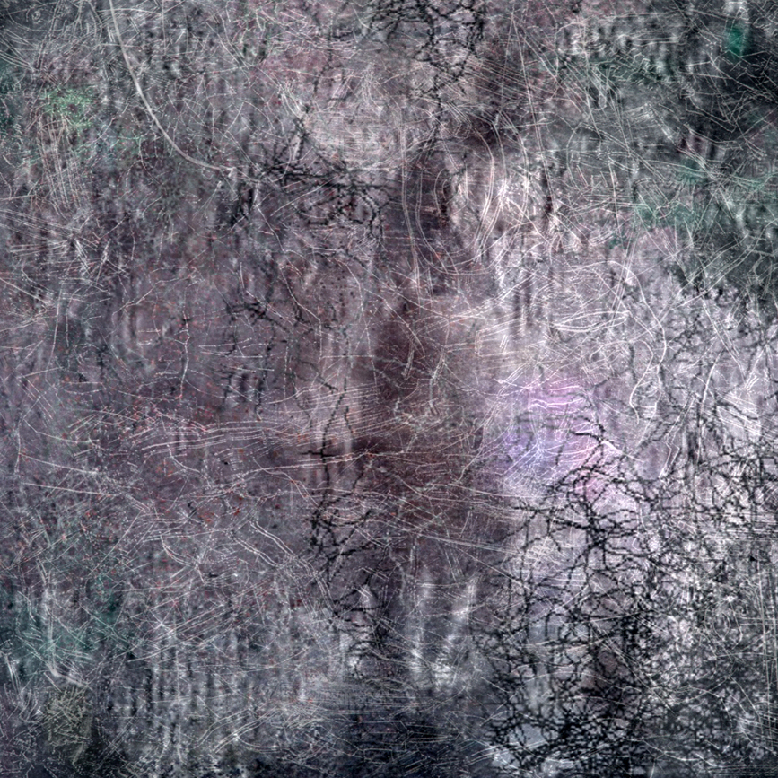

*Forest Murmurs of Groundless Orlando (2020), malba Josepha Nechvatala*

Multimediální americký umělec Joseph Nechvatal se od osmdesátých let 20. století zabývá počítačově asistovanou malbou, digitálním obrazem a animací a především vytvářením modelů počítačových virů, jejichž strategii, nepřátelské napadání hostitelského území, využívá v umělecké tvorbě jako prostředek subverzivní interpretace společenských a sociálních rámců. Prezentace autora v anglickém jazyce pro Vašulka Kitchen Brno je nazvaná podle poslední umělcovy knihy „Immersion Into Noise“ (v překladu Pohroužení se do hluku) a Joseph Nechvatal se v ní zaměří právě na využití počítačových virů v malbách a digitálních animacích na příkladu své nedávné výstavy *Orlando et la tempête* (v překladu Orlando a bouře), uspořádané v pařížské Galerii Richard na podzim 2020. Závěrem přehraje některé své noisové skladby z retrospektivního projektu *Pentiments Selected Sound Works* (1981-2021).

Joseph Nechvatal (1951) je americký umělec v současné době žijící v Paříži. Získal doktorský titul v oblasti filozofie umění a nových technologií na University of Wales, konkrétně ve výzkumném ústavu zabývajícím se interaktivním uměním (*The Center for Advanced Inquiry in the Interactive Arts, CAiiA*). Od roku 1999 do roku 2014 učil v absolventském oddělení mfa na School of Visual Arts. V roce 2009 byla nakladatelstvím Edgewise Press vydána jeho kniha esejů: T*owards an Immersive Intelligence: Esays on the Work of Art in the Age of Computer Technology and Virtual Realit*y (1993-2006). O dva roky později vydal v roce 2011 knihu *Immersion Into Noise*, kterou vydala University of Schiganly Publishing Office Michigan Library za spolupráce s publikační iniciativou Open Humanities Press. Ve spolupráci s nakladatelstvím Punctum Press vydal knihy *Minóy* (2014) a *Destroyer of Naivetés* (2015). V roce 2021 vydala laboratoř experimentální hudby a zvukového umění Pentiments kazetu jeho vybraných zvukových děl (*Selected Sound Works, 1981–2021*).

Program Vašulka Kitchen Brno je realizován s finanční podporou Statutárního města Brna a Ministerstva kultury České republiky.

[www.vasulkakitchen.org](http://www.vasulkakitchen.org)  
kontakt: Gabriela Štvrtňová, +420 732 149 820

e-mail: [info@vasulkakitchen.org](mailto:info@vasulkakitchen.org)

